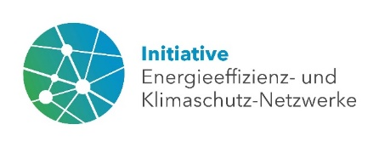

Unsere Fragen zu Ihrer Erfolgsgeschichte

Sie haben Interesse daran, als Erfolgsgeschichte in unserer Netzwerk-Broschüre porträtiert zu werden? Dann bewerben Sie sich mit dem folgenden Fragebogen bei uns:

Allgemeine Angaben zum Netzwerk

Netzwerkname

Netzwerkträger und Moderation
Wo ist das Netzwerk beheimatet? | (Stadt, Landkreis oder Bundesland?)
Laufzeit | (ungefähres Start- und geplantes Enddatum)
Netzwerktyp | (Branchennetzwerk, Konzerninternes Netzwerk, Regionales Netzwerk?)
Beteiligte Branchen

Teilnehmende Unternehmen

Netzwerkbeschreibung
Kurze Netzwerkbeschreibung | (Wie kam es zur Netzwerkgründung? Welche Herausforderungen und Besonderheiten gab es? Was sind erste Ergebnisse?)

Welche Maßnahmen haben Sie bereits umgesetzt?

Was macht Ihr Netzwerk zu einer Erfolgsgeschichte?
Welche Kennzahlen können Sie uns mitteilen? | (Netzwerkziele: Einsparungen in kWh, CO₂-Einsparungen in Tonnen, Anzahl der Maßnahmen, Investitionssummen, Amortisationszeit etc.)

Welche Personen stehen für Interviews/ Zitate zur Verfügung?

Bildmaterial
Gibt es Bildmaterial, das wir für die Broschüre nutzen können? | (Was ist zu sehen, welche Bildformate, wo liegen die Bilder ab?)

Kontakt

Kontaktdaten der verantwortlichen Netzwerk-Ansprechperson:

Bitte senden Sie den ausgefüllten Fragebogen an: info@effizienznetzwerke.org

